國立臺北商業大學

資 訊 管 理 系

1 1 2’ 資訊系統專案設計

**系統手冊**



**組 別：第112402組**

**題 目：BookiShare**

**指導老師：張隆君老師**

**組 長：10946005許毅弘**

**組 員：10946014林晉德 10946028姚承佑**

**10946033洪苡書 10946036湯宜潔**

**中華民國112年5月10日**

**目錄**

第一章 背景與動機 1

1-1 背景介紹 1

1-2 動機 1

1-3 系統目的與目標 1

1-4 預期成果 2

第二章 營運計畫 3

2-1 可行性分析 3

2-2 商業模式－Business model 2

2-3 市場分析－STP 2

2-4 競爭力分析SWOT 2

第三章 系統規格 3

3-1 系統架構 3

3-2 系統軟、硬體需求與技術平台 4

3-3 使用標準與工具 5

第四章 專案時程與組織分工 6

4-1 專案時程 6

4-2 專案組織與分工 7

第五章 需求模型 8

5-1 使用者需求 8

5-2 使用個案圖 9

5-3 使用個案描述 10

5-4 分析類別圖 16

第六章 設計模型 17

6-1 循序圖 17

第七章 實作模型 23

7-1 佈署圖 23

7-2 套件圖 24

7-3 狀態圖 25

**表目錄**

▼ 表2-1-1、問卷調查 4

▼表2-1-2、項目規劃 8

▼表2-2-1、商業模式 10

▼表2-4-1、競爭力分析SWOT 12

▼表3-2-1、系統軟、硬體需求與技術平台 13

▼表4-2-1、專案組織與分工 16

**圖目錄**

▲圖2-1-1、問卷調查結果 4

▲圖2-1-2、問卷調查結果 5

▲圖2-1-3、問卷調查結果 5

▲圖2-1-4、問卷調查結果 6

▲圖2-1-5、問卷調查結果 6

▲圖2-1-6、問卷調查結果 7

▲圖3-1-1、系統架構 13

▲圖4-1-1、專案時程 15

▲圖5-2-1、使用個案圖 18

▲圖5-3-1、書籍簡介之活動流程圖 19

▲圖5-3-2、財富自由小遊戲之活動流程圖 20

▲圖5-3-3、填寫興趣問卷之活動流程圖 20

▲圖5-3-4、樓層選擇之活動流程圖 21

▲圖5-3-5、推薦樓層功能之活動流程圖 22

▲圖5-3-6、播放財經館介紹影片之活動流程圖 22

▲圖5-3-7、選擇書籍之活動流程圖 23

▲圖5-3-8、書籍類別之活動流程圖 24

▲圖5-3-9、播放園區介紹影片之活動流程圖 24

▲圖5-4-1、分析類別圖 25

▲圖6-1-1、簡介之循序圖 26

▲圖6-1-2、展覽園區之循序圖 26

▲圖6-1-3、財富自由小遊戲之循序圖 27

▲圖6-1-4、財經館影片之循序圖 27

▲圖6-1-5、推薦樓層之循序圖 28

▲圖6-1-6、問卷調查之循序圖 29

▲圖6-1-7、瀏覽書櫃之循序圖 30

▲圖6-1-8、書籍類別之循序圖 31

▲圖6-1-9、進入園區影片之循序圖 32

▲圖6-1-10、選擇樓層之循序圖 33

第一章 背景與動機

## 背景介紹

在科技日新月異的現代社會，資訊科技的發展影響了各行各業，其中圖書館也不例外。傳統上，圖書館主要提供紙本書籍、報紙雜誌等傳統資源，然而隨著科技的進步，圖書館的發展也逐漸邁向數位化。數位圖書館的出現不僅改變了圖書館的服務方式，還提高了讀者的閱讀、借閱體驗，增加了圖書館的功能和價值。因此，圖書館數位化已成為當今圖書館發展的重要趨勢。

## 動機

隨著社會的發展，越來越多的大學生希望在經濟上變得更加獨立。他們希望能夠自主管理自己的財務，而不僅僅依賴於父母或其他人的支持，進而更早地接觸到投資理財的概念，並開始學習相關的技巧和策略，隨著互聯網的普及，投資理財相關的資訊變得更加容易獲取但隨之而來也導致資訊過多沒辦法有效分類，我們希望幫助大學生篩選評價較高的書籍讓他們不必再額外花時間去尋找，以往固定式書籍通常是以文字和圖片的形式呈現，主要用於提供知識、故事或資訊，這些書籍的內容是固定的，讀者只能被動地閱讀和消化內容，而互動式書籍則更加多樣化，可以包含影片、聲音、動畫、遊戲等多媒體元素，讀者可以通過點擊、滑動、選擇等方式參與其中，讓讀者可以不再透過文字學習。

## 系統目的與目標

**目的:**

**1.提高圖書館的服務品質：**

數位圖書展覽我們針對投資方面可以讓讀者更快速地獲取資訊並找到適合自己的書籍，同時也提高了圖書館的資源利用率。

**2.擴大圖書館的受眾：**

數位圖書展覽可以跨越空間和時間限制，使讀者可以在任何時間和地點獲取圖書館的資源和服務。這樣可以擴大圖書館的受眾，同時提高了圖書館的影響力和價值。

**3.提高圖書館的競爭力：**

數位圖書展覽可以為圖書館提供更多的服務和體驗，同時也可以提高圖書館的效率和自動化程度。這樣可以增強圖書館的競爭力，使其在數位時代保持領先地位。

**4.增加互動式體驗：**

運用3D影像的技術，加入互動式功能以及將書本的內容精簡化，不僅能替讀者篩選出適合的書，也能提高閱讀效率。

**目標:**

**1.數位化圖書展覽系統的建立：**

構建一個閱讀數位化系統，包括虛擬園區、虛擬展館、互動小遊戲、線上試閱等。

**2.數位資源的更新：**

對書籍內互動小遊戲的管理與更新，包括遊戲的人物建模、建築物建模、投資的數據等，與新增書籍、虛擬園區、虛擬展館等建模更新，與更多遊戲製作。

**3.線上閱讀的支持：**

實現線上試閱功能，讓讀者可以在展館試閱書籍、以及該書籍的互動小遊戲，並提供相關的線上閱讀工具，如:書籍相關影片。

**4.服務品質的提高：**

通過問卷回饋，了解使用者使用過後的想法，根據回饋修改執行，提高圖書館的服務品質和讀者的滿意度。

## 預期成果

本章將預期研究分析分為兩大部分，系統效益及行銷效益:

**預期研究效益—系統效益 :**

本系統將閱讀數位化，不僅提供問卷回饋了解使用者需求，也提供了圖書試閱、影片與互動遊戲以提升師生在閱讀上的體驗，讓在校及未來師生能快速、方便且清楚知道數位閱讀的特色和運作模式。

**預期研究效益—行銷效益 :**

本系統完成後，會將系統給圖書館試用，再結合評審及老師給的意見進行最後修改，並藉由圖書館的宣傳及本組在學校相關的社群平台(例如:Dcard)宣傳本系統的好處。每年新生進來時也能藉由學長姐們及老師的分享，將系統推薦給新生作使用。

第二章 營運計畫

## 2-1 可行性分析

以下為本組專題之可行性分析，我們將分為技術可行性、市場可行性、營運可行性、社會可行性在逐條說明:

1. **技術可行性**
2. Unity 所需的相關功能
3. 進入介面(GUI物件、介面文字)
4. 簡介影片導入(影片介面)
5. 背景音樂
6. 選單(遊戲開始選單含音量設定、儲存、退出、暫停及相關額外資訊)
7. 園區設計(佈景、路線指示、地圖、邊界)
8. 展館建模與設計建築本身、標示
9. 人物設計(動畫、移動、按鍵、視角設定)
10. 音效(人物音效、觸發物體音效)
11. 人物(物品)對話系統(字幕對話、選項回答)
12. 人物轉場(傳送門、樓層選擇)
13. 問卷之設計(依據內容推薦樓層)
14. 圖書區之設計(十大暢銷書展示區、其他書籍區)
15. 遊戲體驗區設計
16. 資料庫技術

本組將利用MySQL的關聯資料庫技術儲存相關專題資料。

1. 技術知識

課程學習方面全組皆有選修過李文毅教授的資料庫管理課程以及張隆君教授的Unity相關課程且皆及格通過。

1. **市場可行性**

說明：評估可能需求

(一)目標受眾

對於投資有興趣之讀者。

(二)受眾需求

我們將透過問卷進行調查問卷相關內容如下：

▼ 表2-1-1、問卷調查

|  |  |  |  |  |
| --- | --- | --- | --- | --- |
| 項目 | 設計內容 | 內容說明 | 變項等級 | 填答方式 |
| 基本資料蒐集 | 性別 | 受訪者性別 | 名目尺度 | 單選 |
| 年齡 | 受訪者年齡大小 |
| 職業 | 受訪者職業類別 |
| 教育 | 受訪者教育程度 |
| 圖書展覽利用 | 使用經驗 | 受訪者有無使用過 | 名目尺度 | 單選 |
| 使用目的 | 受訪者使用圖書館目的 | 名目尺度 | 單選 |
| 功能需求 | 受訪者設施功能需求 | 名目尺度 | 複選  開放式 |
| 使用期望 | 受訪者使用期望 | 名目尺度 |
| 投資理財調查 | 使用動機 | 受訪者使用動機 | 名目尺度 | 複選 |
| 使用工具 | 受訪者使用工具 | 名目尺度 | 複選 |
| 學習管道 | 受訪者從何學習 | 名目尺度 | 複選 |
| 使用意願程度 | 受訪者使用意願 | 區間尺度 | 單選 |
| 圖書展覽建議 | 使用者建議 | 受訪者意見回饋 |  | 開放式 |

表單連結: https://reurl.cc/VL26AA

1. 分析需求

根據問卷之結果我們將分析可能需求並列出圖表。

▲圖2-1-1、問卷調查結果

▲圖2-1-2、問卷調查結果

▲圖2-1-3、問卷調查結果

▲圖2-1-4、問卷調查結果

▲圖2-1-5、問卷調查結果

▲圖2-1-6、問卷調查結果

1. **營運可行性**
2. 人員配置

本組人員之人數為五人，分別為組長：許毅弘及組員：林晉德、姚承佑、洪苡書、湯宜潔，項目規劃以一週規劃如下，並分為書面部分及技術部分：

▼表2-1-2、項目規劃

|  |  |  |  |
| --- | --- | --- | --- |
| 月份 | 日期 | 書面部分 | 技術部分 |
| 三月 | 3/20~3/26 | 第一章 | 基礎場景 |
| 3/27~4/2 | 第二章 | 人物建置 |
| 四月 | 4/3~4/9 | 第三章 | 人物移動 |
| 4/10~4/16 | 第四章 | 人物視角 |
| 4/17~4/23 | 第五章 | 傳送門 |
| 4/24~4/30 | 第六章 | 對話系統 |
| 五月 | 5/1~5/7 | 第七章 | 簡介影片 |
| 5/8~5/14 | 修正調整 | 圖書館初模 |
| 5/15~5/21 | 修正調整 | 圖書系統 |
| 5/22~5/28 | 5/26報告 | 圖書系統 |
| 六月 | 6/1-6/14 | 6/9報告 |  |
| 七月 | 7/1-7/9 | 調整初評內容 | 製作網頁 |

1. 資源投入

(1)書籍資訊整理、編輯、製作

利用HyRead ebook平台尋找可用書籍。

1. **社會可行性**

說明：評估計劃對社會的影響，包括對公眾福利、社會和諧。

**數位化閱讀資源：**建立一個平台，提供關於投資理財的高質量數位閱讀資源，包括電子書、網絡文章、專家觀點和案例研究等。這些資源可以涵蓋不同的投資領域，例如股票、債券、基金和房地產等，並針對不同的使用者需求進行分類和個性化推薦。

**學習課程和工具：**開發一系列針對不同投資理財層次的學習課程和工具。從初學者到高級投資者，每個人都可以找到適合自己的課程和工具。這些課程可以包括投資基礎知識、風險管理、資產配置和市場分析等。同時，也可以提供模擬交易平台和投資組合管理工具，讓使用者可以實際應用所學知識，進行虛擬投資和實驗。

**提升觀念：**數位化閱讀投資理財學習平台可以讓更多的人接觸和了解投資理財的重要性，從而提升他們對個人財務管理和資產增值的觀念。

**提供知識和工具：**平台提供的資訊、課程和工具可以幫助使用者學習投資理財知識，提高他們的投資能力和決策水平。

**增強投資者信心：**透過模擬交易和實際應用，使用者可以在虛擬環境中練習和驗證自己的投資策略，增強他們的信心和實戰能力。

**綠色環保：**數位圖書展覽不需要印刷、運輸等傳統展覽所需的物質和能源消耗，有利於節約資源和減少環境污染，符合現代綠色生態文明的發展要求。

1. **結語**

透過綜合分析，數位圖書展覽在市場需求、社會可行性和技術支持等方面具有一定的優勢和潛力，但在資源投入和面對挑戰方面也存在風險和挑戰，像是需要面對網絡安全、版權保護、資訊整合等問題，並需要考慮與傳統展覽的協調和融合，確保展覽效果和質量。因此，需要進一步加強技術支持、資源整合和市場拓展，發揮數位展覽的優勢，提高展覽的效益和受眾體驗。

## 2-2 商業模式－Business model

▼表2-2-1 商業模式

|  |  |  |  |  |  |
| --- | --- | --- | --- | --- | --- |
| **關鍵合作夥伴**  ●天下雜誌  ●北商圖書館 | **關鍵活動**  ●系統維護  ●書籍導入及更新 | **價值主張**  ●數位化體驗  ●使用者的新鮮感  ●免費的知識和教育資源 | | **顧客關係**  ●會員制  ●使用滿意度 | **目標客群**  ●大學生 |
| 關鍵資源  ●人力資源  ●試閱系統  ●相關書籍 | 通路  ●天下官方網站  ●北商校務網站 |
| **成本結構**  ●人力成本  ●系統維護費用  ●行銷費用 | | | **收益流**  ●企業合作收入 | | |

## 2-3 市場分析－STP

在科技快速發展的時代，數位圖書館作為新興的圖書館形式，已經得到越來越多人的關注。下面我們將使用市場分析中的STP模型（S :市場區隔、T :目標市場和P :市場定位）來進行數位圖書展覽的市場分析：

1. **市場區隔**

* 了解數位圖書展覽的潛在市場
* 了解客戶需求做區隔

市場區隔：數位圖書展覽的潛在市場非常廣泛，包括大眾讀者、學生、教師、研究人員等等。

**區隔:**

對於大眾讀者來說 : 數位圖書館可以提供便利、快捷的閱讀體驗。

對於學生、教師、研究人員來說 : 數位圖書館可以提供更廣泛的資源，包括報刊雜誌、論文、專業書籍等。

1. **目標市場**

* 市場區隔後選擇目標市場
* 列出該市場的主要需求

目標市場：根據市場細分的結果，數位圖書館可以將目標市場分為兩部分：

1. **對大眾讀者市場 :**

包括對興趣是閱讀，對閱讀有需求的人群。

**(二)對學術市場 :**

包括學生、教師、研究人員等對學術資源有需求的人群。對於不同的目標市場，數位圖書展覽需要提供不同的服務和資源。

**三、市場定位**

* 列出亮點
* 數位圖書展覽是否有優勢

市場定位：數位圖書館的市場定位需要考慮到目標市場的需求。

亮點是提供便捷的閱讀體驗與提供更豐富的學術資源

**(一)對於大眾讀者市場 :**

數位圖書展覽是可以提供便利、快捷的閱讀體驗創造優勢，例如 : 提供書籍簡介、主題介紹影片、主題小遊戲等，並提供方便的搜尋和試閱功能。

**(二)對於學術市場 :**

數位圖書展覽提供更廣泛的學術資源創造優勢，例如 : 相關主題論文、專業書籍等，並提供方便的查閱功能。

## 2-4 競爭力分析SWOT

▼表2-4-1、競爭力分析SWOT

**劣勢**

1.市面上存在相似的網站及系統

2.書籍有更新及增加的空間

**優勢**

1.具有「推薦合適展覽館」功能

2.具有「互動區」功能

3.介面設計簡潔易操作

**威脅**

1.大眾不熟悉數位化後的圖書展覽

2.書籍版權問題

**機會**

1.市場對於數位化的需求不斷增加

2.數位展覽市場競爭力

經過SWOT的分析之後，透過USED技巧來產出解決方案，方案如下:

**U、如何善用每個優勢:**

* + 根據使用者回答問題為資料來源，計算出適合使用者的書籍，並傳送使用者至該書籍的樓層。
  + 利用豐富的互動功能，如不同主題的小遊戲和與NPC從不同方面與使用者互動，滿足各種需求。
  + 介面操作簡單，有文字在旁輔助使用者，使用者能夠快速熟悉使用方式。

**S、如何停止每個劣勢:**

* + 整合市面上相似系統及網站的優點後開發獨特的功能
  + 在主要功能開發完善後定期更新書籍

**E、如何成就每個機會:**

* + 利用大眾對數位化的需求，實踐隨時隨地都能使用本系統
  + 數位展覽市場競爭力不斷提高，數位圖書展覽具有較高的市場競爭力和發展潛力。

**D、如何抵禦每個威脅:**

* + 藉由導覽影片來介紹系統是如何操作以及運行
  + 向圖書館及出版社申請版權

第三章 系統規格

## 3-1 系統架構

▲圖3-1-1、系統架構

## 3-2 系統軟、硬體需求與技術平台

▼表3-2-1、系統軟、硬體需求與技術平台

|  |  |
| --- | --- |
| **軟體需求** | **描述** |
| 操作系統 | 通常使用 Windows或 Mac OS X 等作業系統。 |
| 資料庫 | 存儲圖書館資料的資料庫系統，如 MySQL。 |
| 搜尋引擎 | 提供對圖書館系統中資料的快速搜尋。 |
| 使用者介面 | 提供網頁或桌面應用程式的使用者介面。 |
| **硬體需求** | **描述** |
| 伺服器 | 提供圖書館系統的運行和存儲功能。 |
| 電腦設備 | 用於使用者端的設備，包括電腦、筆記型電腦。 |
| **技術平台** | **描述** |
| Unity | 用於製作人物在園區裡任何活動，包括:試閱書籍、觀看介紹影片、體驗遊戲等。 |
| GitHub | 用於專案的信息儲存與社群功能幫助進度追蹤及存取保管資料。 |

## 3-3 使用標準與工具

|  |  |
| --- | --- |
| 開發輔助工具 | |
| UML工具 | Visual Paradigm, draw.io |
| 簡報製作 | Canva |
| 編輯器 | Visual Studio Code |
| 雛型設計 | Adobe illustrator, Figma |
| 開會工具 | Google Meet, LINE |
| 進度控管 | GitHub |
| 資料庫管理工具 | MySQL |
| 人物建模工具 | Mixamo, Sketchup |
| 影片製作 | Adobe Premiere Pro |

第四章 專案時程與組織分工

## 4-1 專案時程

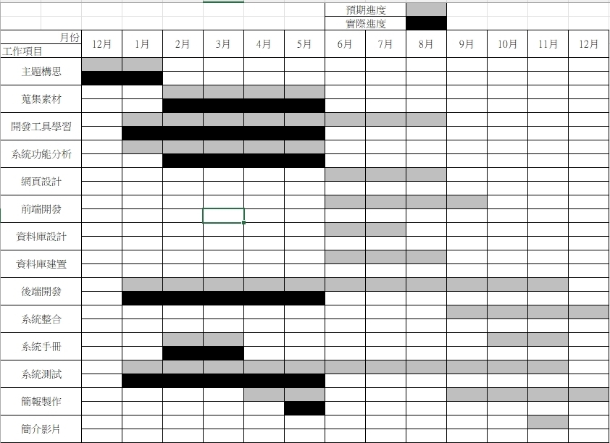

▲圖4-1-1、專案時程

## 4-2 專案組織與分工

▼表4-2-1、專案組織與分工

|  |  |  |  |  |  |  |
| --- | --- | --- | --- | --- | --- | --- |
|  | | 10946005  許毅弘 | 10946014  林晉德 | 10946028  姚承佑 | 10946033  洪苡書 | 10946036  湯宜潔 |
| 後端開發 | 資料庫建置 | ● |  |  | ○ |  |
| Unity設計 |  | ● | ○ |  |  |
| 伺服器架設 | ○ |  |  | ● | ○ |
|  |  |  |  |  |  |
| 前端開發 | 主畫面 | ● |  |  | ○ | ● |
| 關於我們 | ○ |  |  | ● | ○ |
| 書籍類別 | ● |  |  | ○ | ○ |
| 問卷回饋 | ○ |  |  | ● |  |
| 進入園區畫面 | ● |  |  | ○ | ○ |
| 美術 | Web/APP介面設計 |  |  | ○ |  | ● |
| Logo設計 |  |  | ○ |  | ● |
| UI/ UX |  |  | ○ |  | ● |
| 文件撰寫 | 統整 | ● |  |  | ○ | ○ |
| 第1章 前言 | ● | ○ |  |  | ○ |
| 第2章 營運計畫 | ○ | ○ |  | ● |  |
| 第3章 系統規格 |  | ○ | ○ | ● |  |
| 第4章 專題時程與組織分工 | ● |  |  |  |  |
| 第5章 需求模型 | ○ | ○ | ● |  |  |
| 第6章設計模型 | ○ |  | ● |  | ○ |
| 第7章實作模型 |  | ● | ○ | ○ |  |
| 第8章 資料庫設計 |  | ● | ○ | ○ |  |
| 第9章 程式 |  | ○ | ○ | ● |  |
| 第10章 測試模型 | ○ | ● |  | ○ |  |
| 第11章 操作手冊 |  | ○ | ● |  |  |
| 第12章 使用手冊 |  | ○ | ● |  |  |
| 報告 | 簡報製作 | ● |  |  | ○ | ○ |
| 海報製作 | ○ |  |  | ● | ○ |
| 影片製作 |  |  |  |  | ● |

●：主要負責 ○：次要負責

第五章 需求模型

## 5-1 使用者需求

|  |  |
| --- | --- |
| 功能需求 | 描述 |
| 互動功能 | 使用者能夠透過書籍內的投資遊戲互動，對沒接觸過投資者能對投資工具有更具體的概念。 |
| 瀏覽功能 | 使用者能夠翻動頁面進行瀏覽，以簡易的設計讓使用者試讀書籍 |
| 註冊與登入 | 使用這可以通過註冊並登入使用系統。 |
| 播放影片 | 使用者可以透過點擊畫面進行播放。 |
| 人物移動 | 使用者可以透過滑鼠與鍵盤進行移動。 |
| 推薦功能 | 使用者能夠與園區小姐對話，透過使用者的答覆，來推薦使用者適合的展館。 |
| 登出功能 | 使用者可以透過登出離開園區。 |
| 修改名稱 | 使用者可以自由修改使用者名稱。 |
| 財富自由小遊戲 | 使用者可以透過體驗遊戲計算出財富自由的時間。 |
| 書籍類別 | 使用者可以在書籍類別尋找書籍。 |
| 問卷回饋 | 使用者可以通過問卷回饋分享使用心得。 |

|  |  |
| --- | --- |
| 非功能需求 | 描述 |
| 簡易的UI設計 | 具備簡易的操作介面，使用者能快速熟悉操作。 |
| 密碼保護 | 使用者密碼經由雜湊函數(SHA-256)加密保護 |
| 相容性 | Windows與MacOS系統皆可在網頁上使用 |
| 可管理性 | 系統應該易於管理和維護。這包括更新書籍資料、體驗遊戲等等。 |

5-2 使用個案圖

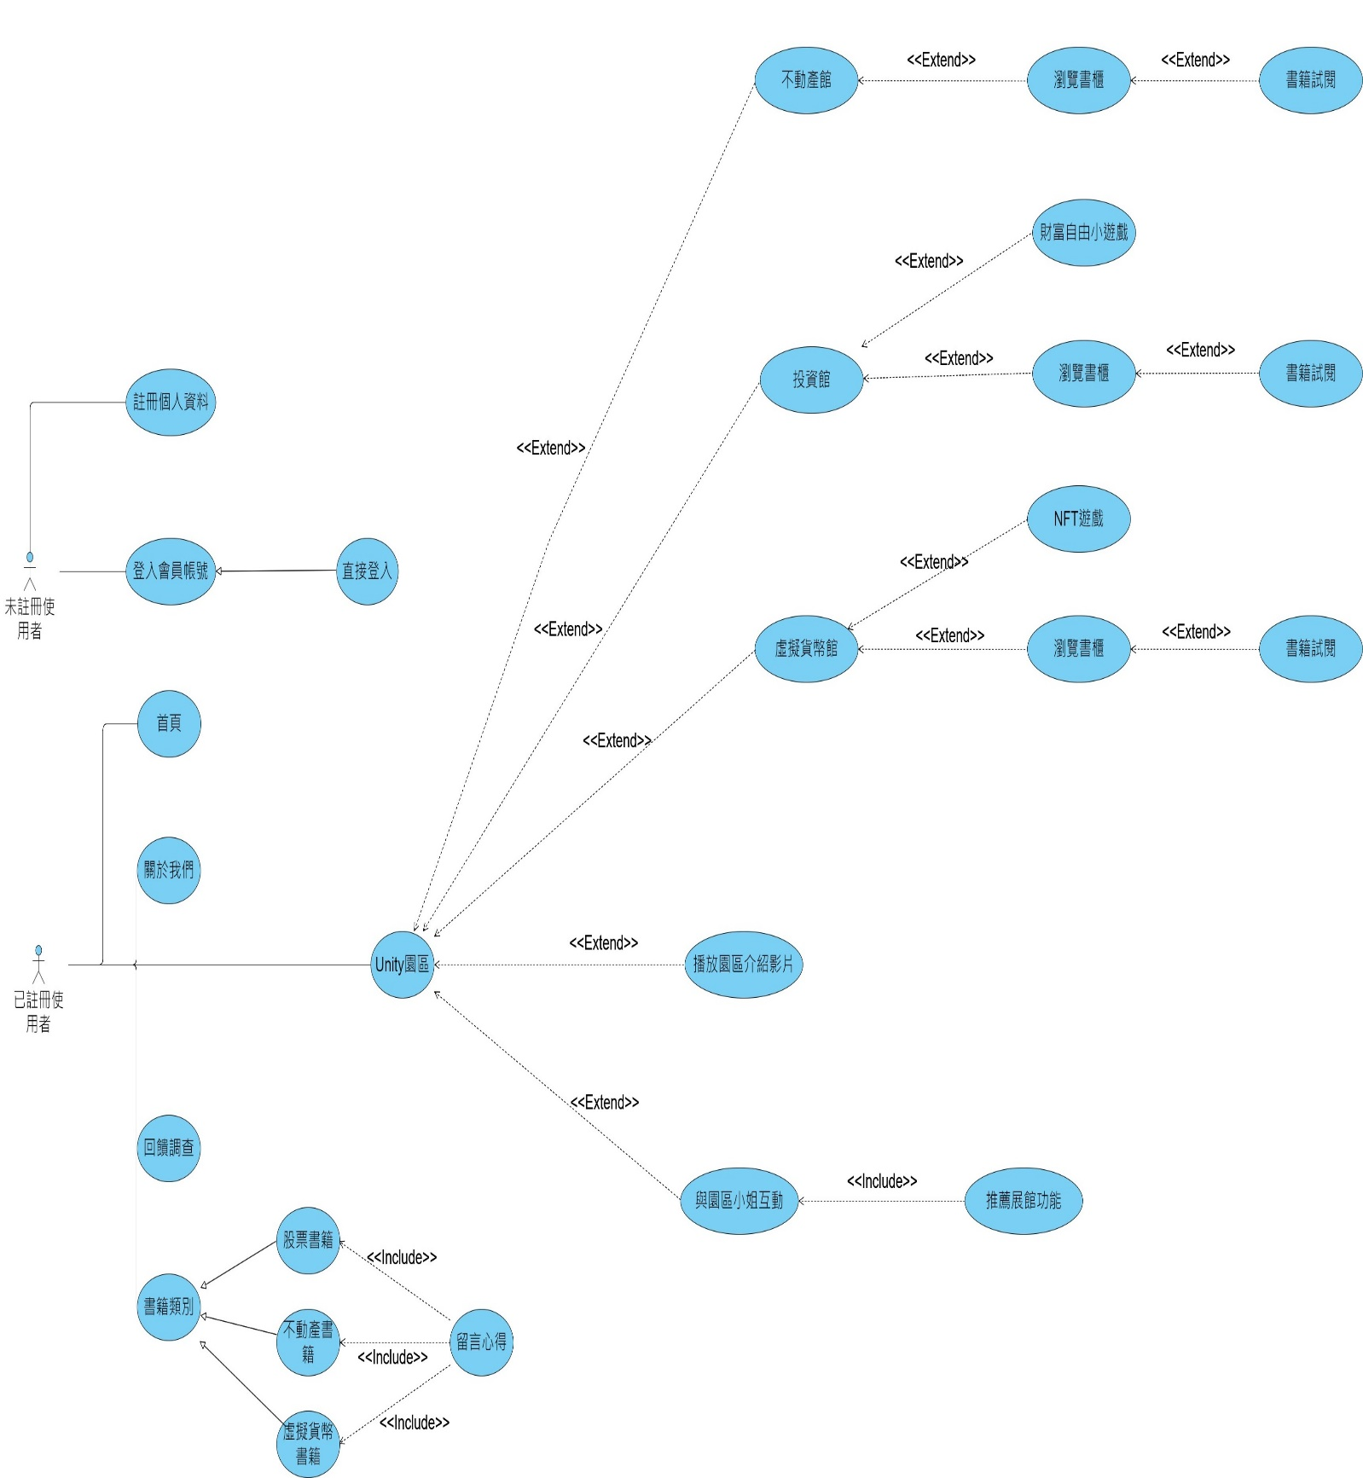▲圖5-2-1、使用個案圖

## 5-3 使用個案描述

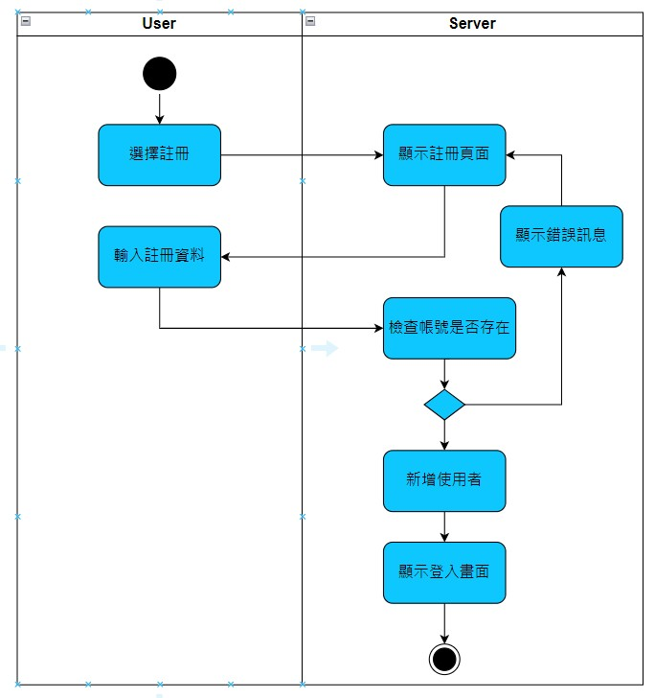

▲圖5-3-1、使用者註冊之活動流程圖

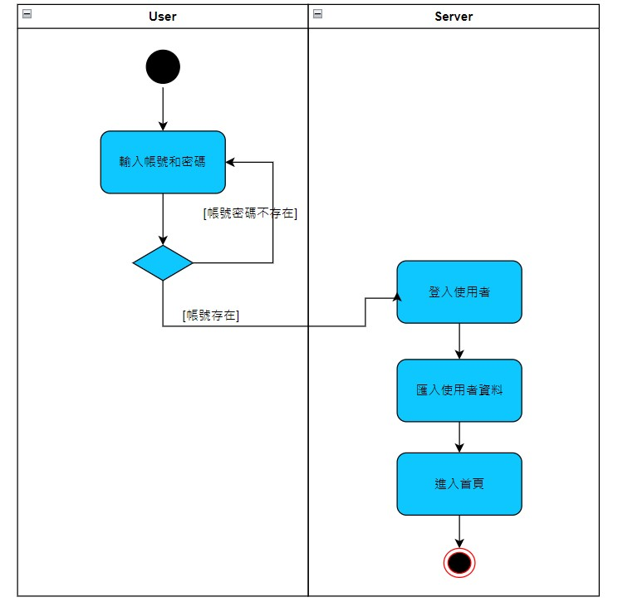

▲圖5-3-2、使用者登入之活動流程圖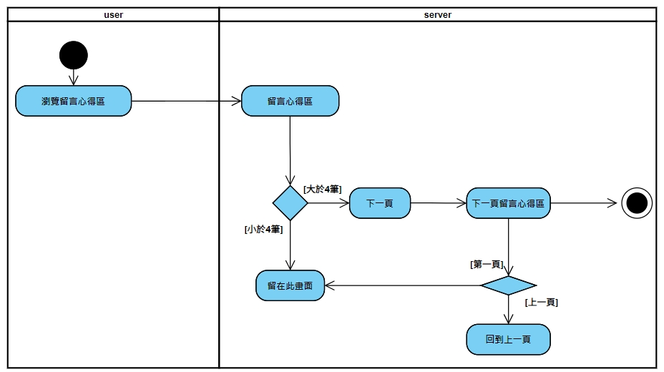

▲圖5-3-3、網頁新增書籍心得之活動流程圖

▲圖5-3-4、網頁新增瀏覽書籍之活動流程圖

▲圖5-3-5、Unity書籍簡介之活動流程

▲圖5-3-6、Unity NFT之活動流程圖

▲圖5-3-7、推薦樓層填寫興趣問卷之活動流程圖

▲圖5-3-8、財富自由小遊戲之活動流程圖

▲圖5-3-9、播放影片之活動流程圖

## 5-4 分析類別圖

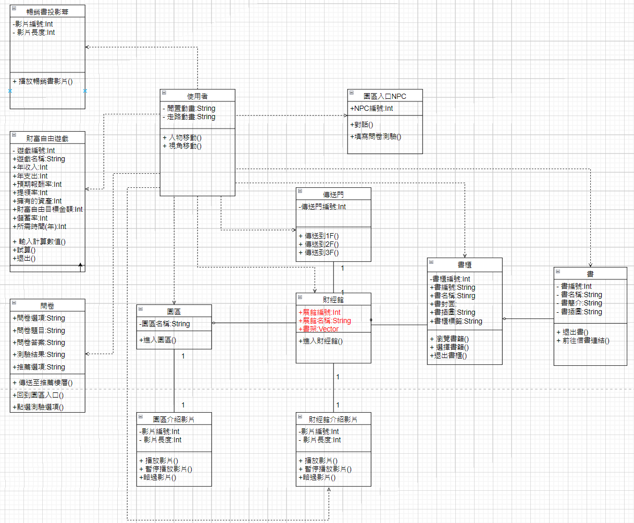

▲圖5-4-1、分析類別圖

第六章 設計模型

## 6-1 循序圖

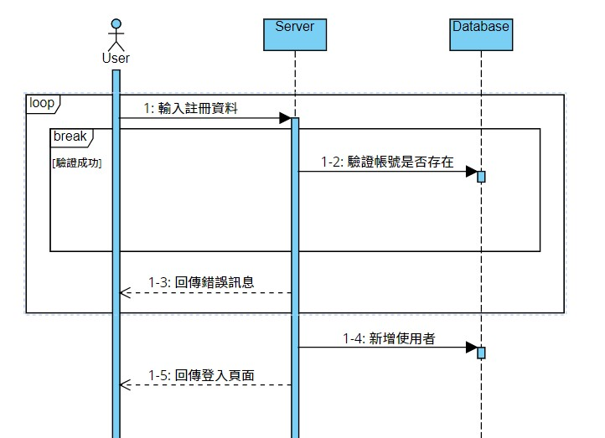

▲圖6-1-1、使用者註冊之循序圖

▲圖6-1-2、使用者登入之循序圖

▲圖6-1-3、財富自由小遊戲之循序圖

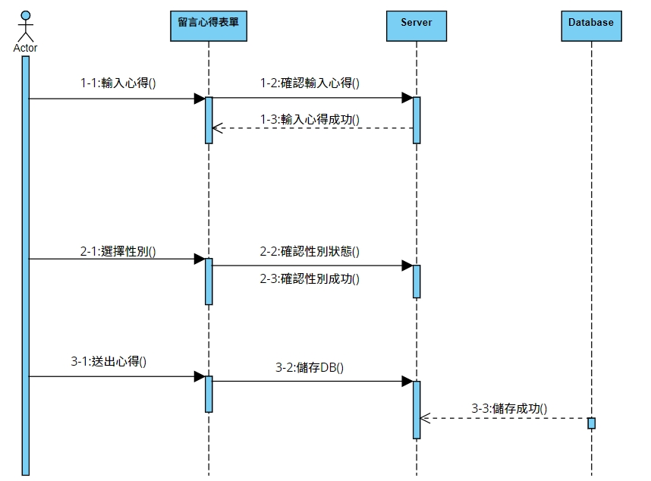

▲圖6-1-4、網頁新增書籍心得之循序圖

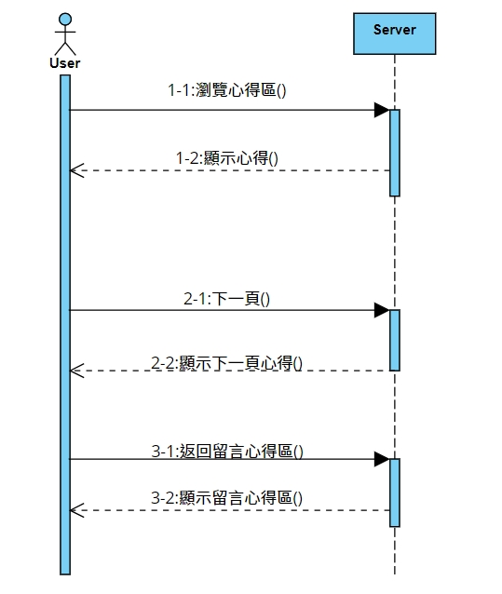

▲圖6-1-5、網頁新增瀏覽書籍之循序圖

▲圖6-1-6、Unity NFT之循序圖

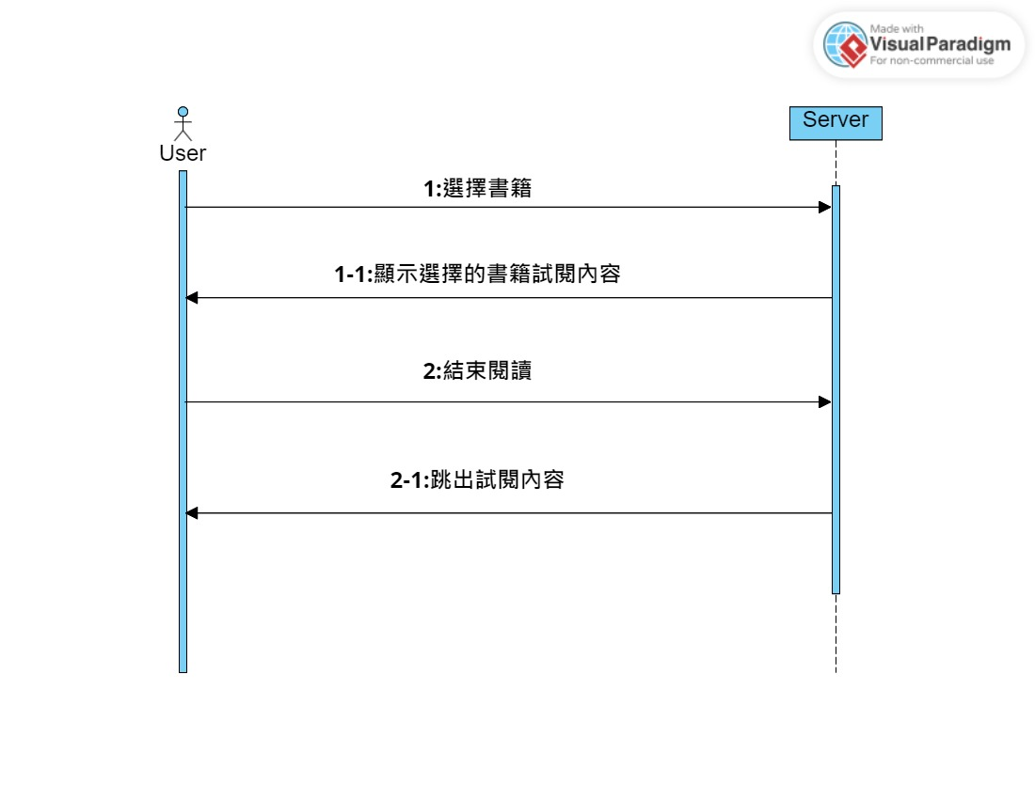▲圖6-1-7、.Unity書籍簡介之循序圖

▲圖6-1-8、推薦樓層填寫興趣問卷之循序圖

▲圖6-1-9、播放影片之循序圖

第七章 實作模型

## 7-1 佈署圖

▲圖7-1-1、佈署圖

## 7-2 套件圖

▲圖7-2-1、套件圖

## 7-3 狀態圖

▲圖7-3-1、書籍類別

▲圖7-3-2、新增心得分享

第八章 資料庫設計

## 8-1 資料庫關聯表

## 8-2 表格及其Meta data

第九章 程式規格

## 9-1 元件清單及其規格描述

▼ 表9-2-1、

|  |  |
| --- | --- |
| 功能名稱 |  |
| 程式名稱 |  |
| 目的 |  |
| 部分程式碼 |  |
|  |  |
|  |  |
|  |  |
|  |  |

## 9-2 其他附屬之各種元件

▼ 表9-2-1、播放影片

|  |  |
| --- | --- |
| 功能名稱 | 播放介紹影片 |
| 程式名稱 | Moive.cs |
| 目的 | 能夠在園區內或展館內播放及關閉介紹影片 |
| 部分程式碼 | void Start()      {          video = GetComponent<VideoPlayer>();      }  void Update()      {          if (open)          {              if (Input.GetMouseButtonDown(0)) //按左鍵              {                  if(video)                  {                      string videoPath = System.IO.Path.Combine(Application.streamingAssetsPath, videoFileName);  //抓取streamingAssets裡的影片FileName                      Debug.Log(videoPath);                      video.url = videoPath; //url抓取檔案位置的路徑                      video.Play();//播放                  }              }              if (Input.GetMouseButtonDown(1)) //按右鍵              {                  video.Stop(); //停止播放              }          }  void OnTriggerEnter(Collider other)      {          if (              other.gameObject.CompareTag("Player")  && other.GetType().ToString() == "UnityEngine.CapsuleCollider"          )          {              open = true;          }      }      void OnTriggerExit(Collider other)      {          if (              other.gameObject.CompareTag("Player")        && other.GetType().ToString() == "UnityEngine.CapsuleCollider"          )          {              open = false;          }      } |

▼ 表9-2-2、傳送門

|  |  |
| --- | --- |
| 功能名稱 | 傳送門 |
| 程式名稱 | DoorEnter.cs |
| 目的 | 當人物靠近門時，會將人物傳送至適當的位置 |
| 部分程式碼 | void Start()      {          playerTransform = GameObject.FindGameObjectWithTag("Player").GetComponent<Transform>();            source = GetComponent<AudioSource>();      }  void Update()      {          if(isDoor)          {              if(Input.GetKeyDown(KeyCode.E))              {              playerTransform.position = backDoor.position;              source.PlayOneShot(openAudio);              }          }      }  void OnTriggerEnter(Collider other)      {          if (other.gameObject.CompareTag("Player")          && other.GetType().ToString() == "UnityEngine.CapsuleCollider")              {                  isDoor = true;              }      }      void OnTriggerExit(Collider other)      {          if (other.gameObject.CompareTag("Player")          && other.GetType().ToString() == "UnityEngine.CapsuleCollider")              {                  isDoor = false;              }      } |

▼ 表9-2-3、人物移動

|  |  |
| --- | --- |
| 功能名稱 | 人物移動 |
| 程式名稱 | ControlScriptWithRgidBody.cs |
| 目的 | 控制人物的移動 |
| 部分程式碼 | public class ControlScriptWithRgidBody : MonoBehaviour      {          public float animSpeed = 1.5f;  // 動畫速度          // 以下為角色控制          // 前進速度          public float forwardSpeed = 7.0f;          // 後退速度          public float backwardSpeed = 2.0f;          // 旋轉速度          public float rotateSpeed = 2.0f;          // 角色移動量（膠囊碰撞器）          private Vector3 velocity;          // 角色對映的動畫          private Animator anim;          void Start ()          {              // 取得Animator              anim = GetComponent<Animator> ();          }          // 以下處理角色動作，在FixedUpdate內處理          void FixedUpdate ()          {              float h = Input.GetAxis ("Horizontal"); // h 定義水平軸              float v = Input.GetAxis ("Vertical");   // v 定義垂直軸              anim.SetFloat ("Direction", h);         // 將 h 傳遞給 Animator 端設置的“Direction”參數              anim.SetFloat ("Speed", v);             // 將 v 傳遞給 Animator 端設置的“Speed”參數              anim.speed = animSpeed;                 // animSpeed為Animator的動作速度              //按下垂直按鍵會啟動走路動作，否則啟動閒置動作              if(Input.GetButton("Vertical")){                  anim.SetTrigger("isWalking");              }else  {                  anim.SetTrigger("isIdle");              }              // 以下為人物移動處理              // 從上下鍵輸入獲取Z軸的移動量              velocity = new Vector3 (0, 0, v);              // 為角色移動速度              velocity = transform.TransformDirection (velocity);              //以下為v 值與預設速度一起調整              if (v > 0.1) {                  velocity *= forwardSpeed;       // 乘上往前移動速度              } else if (v < -0.1) {                  velocity *= backwardSpeed;  // 乘上往後移動速度              }              // W、S鍵移動角色              transform.localPosition += velocity * Time.fixedDeltaTime;              // A、D鍵改變水平的旋轉              transform.Rotate (0, h * rotateSpeed, 0);          } |
| ▼ 表9-2-4、   |  |  | | --- | --- | | 功能名稱 |  | | 程式名稱 |  | | 目的 |  | | 部分程式碼 |  | | |

第十章 測試模型

## 10-1 測試個案與測驗結果資料

第十一章 操作手冊

第十二章 使用手冊

## 12-1 系統使用說明

第十三章 感想

第十四章 參考資料

附錄一 XXX學期評審 建議事項與修正對照表